**Музей Авиации и Космонавтики –**

**Киностудия «Беларусьфильм»**

**29 мая**

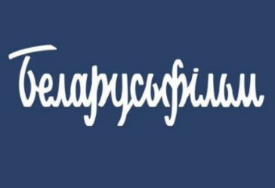**УП «Национальная киностудия «Беларусьфильм»** предлагает экскурсионное обслуживание на тему «Беларусьфильм – кино снимается здесь!».

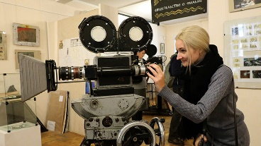Во время экскурсии, Экскурсанты смогут ознакомиться с краткой историей киностудии в экспозиционной зоне, посетить павильоны и посмотреть декорации снимающихся фильмов, изучить историю киностудии через собранные коллекции реквизита, оружия, мужской, женской и военной одежды, мебели и сельской утвари.

**Музей Авиации и Космонавтики**

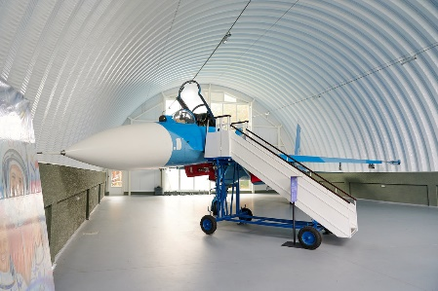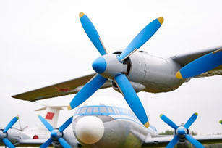Под Минском открылся первый в стране Музей авиации и космонавтики. Здесь, на аэродроме в Липках собрали свыше 50 летательных аппаратов разных эпох. В некоторые из них даже можно заглянуть. **Среди экспонатов** – модель Як-18, на которой учился летать **Юрий Гагарин.** Самолет МиГ-21 отслужил в Афганистане и вернул домой всех белорусских летчиков. Рядом с ним можно увидеть первый **президентский борт Ту-154**, на котором с 1995 по 2016 год летали правительственные делегации. Среди вертолетов — тяжелый транспортник Ми-26, некогда боевой Ми-24П и знаменитый Ми-8Т. Из необычного — наземный **катапультный тренажер.** Техникой можно любоваться не только снаружи. В музее выбрали 10 самолетов для «полного погружения»: посетители музея могут заглянуть в фюзеляж и посидеть в кабине пилотов. Помимо авиационной экспозиции, в музее собрана и **космическая техника.** Здесь «приземлились» два спускаемых корабля «Союз», которые специально доставлены в Липки из Королева.

**Стоимость экскурсии: 65 бел. руб.**

**В стоимость входит:** проезд на автобусе туркласса, экскурсионное обслуживание, входные билеты и экскурсии.

**Контакты:** 8029-566-83-70 Виктория